
FICHA TÉCNICA

Designación | JERINGAS DE ELASTÓMEROS MEDIBASE (50)
Reference(s) | 3124778
Visual | 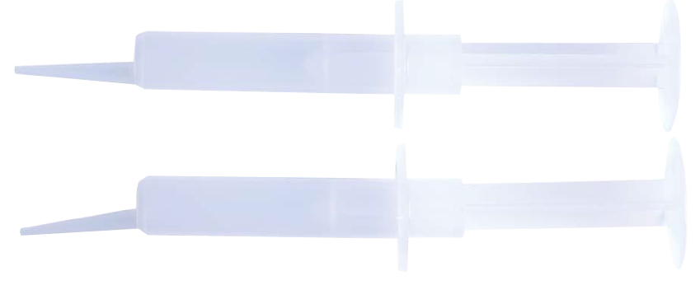
Descripción | Jeringa desechable utilizada para todo tipo de materiales de impresión.
Características y datos técnicos | Jeringa con punta giratoria.  - Volumen: 5 ml  - Diámetro: 12.1 mm ± 0.2 mm  - Longitud: 84 mm ± 1 mm
Embalaje | Caja de 50 jeringas.
Indicaciones de uso | 
informaciones legales | Dispositivo médico de clase I.  Marcado CE  Fabricante: DEPRO AB

Versión 2.1
15/11/2022 by RG

